

中国运筹学会博弈论分会第十三届学术年会 (CMGTA’ 2026)
第二轮会议通知
- 会议简介
中国运筹学会博弈论分会第十三届学术年会（CMGTA’2026）将于2026年5月15-17日在江苏无锡召开，本次大会主题为“汇聚多元智能，探索博弈未来”。会议由中国运筹学会博弈论分会和江南大学联合主办，江南大学商学院承办，欢迎全国博弈论领域同仁踊跃参加会议各项活动。
- 会议主要议题
欢迎您提交与会议主题相关的论文，包括但不限于以下方向：
1.合作博弈理论及应用 | 2.非合作博弈理论及应用
3.均衡计算与复杂性 | 4.在线学习与博弈动力学
5.网络博弈理论及其应用 | 6.复杂系统的博弈演化理论与方法
7.不完全信息博弈建模及应用 | 8.AI与多智能体系统
9.数字经济中的博弈理论 | 10.机制设计与计算
- 会议重要日期
2026年4月25日：报告摘要提交截止
2026年4月30日：提前注册截止
2026年5月15日：会议报到
2026年5月16日-17日：会议报告
- 大会报告与特邀嘉宾
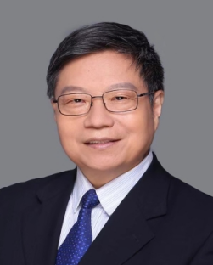  汪寿阳 | 中科院数学与系统科学研究院  发展中国家科学院院士  国际系统与控制科学院院士  教育部长江学者奖励计划特聘教授  青年科学基金项目（A类）获得者
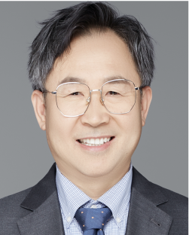  汤善健 | 复旦大学，教育部长江学者奖励计划特聘教授  青年科学基金项目（A类）获得者  国家自然科学奖二等奖独立完成人  中国工业与应用数学学会会士
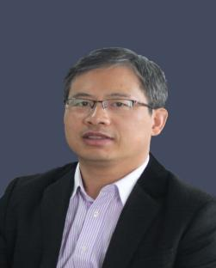  韩德仁 | 北京航空航天大学，青年科学基金项目（A类）获得者  中国运筹学会副理事长  中国运筹学会青年科技奖获得者
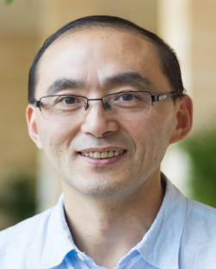  洪奕光 | 同济大学，青年科学基金项目（A类）获得者  IEEE Fellow、人工智能学会会士和自动化学会会士  中国青年科技奖获得者
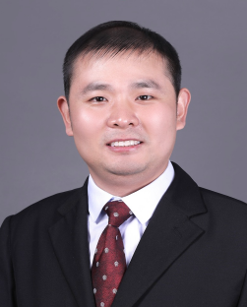  李阿明 | 北京大学，青年科学基金项目（A类）获得者  国际人类前沿科学计划组织交叉学科Fellowship Award
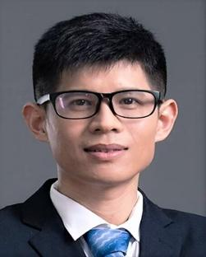  牛保庄 | 华南理工大学，青年科学基金项目（A类）获得者  教育部首批哲学社会科学创新团队首席专家
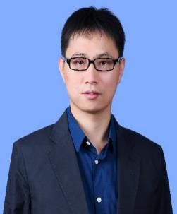  田 林 | 复旦大学，青年科学基金项目（A类）获得者  教育部高等学校科学研究优秀成果奖(人文社会科学)青年成果奖获得者
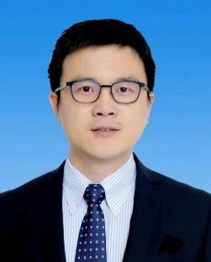  俞 宁 | 南京审计大学，青年科学基金项目（A类）获得者  中国运筹学会青年科技奖获得者  孙冶方经济科学奖获得者  中国运筹学会博弈论分会副理事长
- 专题报告
主题 | 召集人 | 报告人
合作博弈 | 徐根玖、孙攀飞 | 刘林冬 中国科学技术大学
合作博弈 | 徐根玖、孙攀飞 | 黄凌波 山东大学
合作博弈 | 徐根玖、孙攀飞 | 张 军 南京审计大学
网络博弈I | 曹志刚、熊一凡 | 程 琛 约翰霍普金斯大学
网络博弈I | 曹志刚、熊一凡 | 陆卓然 上海交通大学
网络博弈II | 曹志刚、邹正兴 | 郑 捷 山东大学
网络博弈II | 曹志刚、邹正兴 | 邢亦青 北京大学
群体博弈 | 贾文生、杨光恵 | 陈小杰 电子科技大学
群体博弈 | 贾文生、杨光恵 | 杨 哲 上海财经大学
算法博弈 | 程郁琨、冯逸丁 | Nick Gravin 上海财经大学
算法博弈 | 程郁琨、冯逸丁 | 苏文藻 香港中文大学
产业组织 | 李三希、邝仲弘 | 陈 植 香港中文大学
产业组织 | 李三希、邝仲弘 | 李建培 对外经济贸易大学
产业组织 | 李三希、邝仲弘 | 李玲芳 复旦大学
智能技术与运营 | 关 旭、许爱玲 | 陈子豪 西安交通大学
智能技术与运营 | 关 旭、许爱玲 | 林 熙 华中科技大学
智能技术与运营 | 关 旭、许爱玲 | 刘保山 中国地质大学
智能技术与运营 | 关 旭、许爱玲 | 袁 茂 武汉大学
机制设计 | 俞 宁、黄凌波 | 何 暐 香港中文大学
机制设计 | 俞 宁、黄凌波 | 汤 睿 香港科技大学
供应链管理与  机制设计 | 黄 河、雷 蕾 | 雷 蕾 重庆大学
供应链管理与  机制设计 | 黄 河、雷 蕾 | 石若冰 山东大学
供应链管理与  机制设计 | 黄 河、雷 蕾 | 徐 丰 复旦大学
供应链管理与  机制设计 | 黄 河、雷 蕾 | 张 晗 重庆大学
- 会议日程概要
日期 | 日程安排 | 地点
5月15日 | 注册报到 | 无锡太湖皇冠假日酒店
5月16日 | 会议报告 | 无锡太湖皇冠假日酒店
5月16日 | 理事会议  （20：00-21：00） | 无锡太湖皇冠假日酒店
5月17日 | 会议报告 | 无锡太湖皇冠假日酒店
注：有意向举办2027年博弈论分会第十四届学术年会的单位，可提前做好准备，在理事会议介绍申办情况。
- 会议组织
大会主席 |  | 孙 浩 西北工业大学 吴正国 江南大学
学术委员会主席 |  | 孙 宁 南方科技大学  黄 河 重庆大学  关 旭 华中科技大学  李三希 中国人民大学  俞 宁 南京审计大学
学术委员会委员（排名不分先后）
崔志伟 | 中国人民大学 |  | 田 林 | 复旦大学
杜 刚 | 华东师范大学 |  | 王 磊 | 青岛大学
柯荣住 | 浙江大学 |  | 王明喜 | 对外经济贸易大学
刘德海 | 东北财经大学 |  | 王哲伟 | 山东大学
刘林冬 | 中国科学技术大学 |  | 吴泽南 | 北京大学
孟凡永 | 南京信息工程大学 |  | 张博宇 | 北京师范大学
南江霞 | 苏州科技大学 |  | 张永超 | 上海财经大学
屈绍建 | 南京信息工程大学 |  | 郑 捷 | 山东大学
孙 祥 | 武汉大学 |  | 周俊杰 | 清华大学
谭春桥 | 南京审计大学

程序委员会主席 |  | 肖条军 南京大学  贾文生 贵州大学  杨光惠 贵州大学  黄凌波 山东大学  邝仲弘 中国人民大学
程序委员会委员（排名不分先后）
陈 斌 | 华中科技大学 |  | 黄梅萍 | 福州大学
陈 博 | 深圳大学 |  | 焦振华 | 上海对外经贸大学
陈克兵 | 南京航空航天大学 |  | 孔茜茜 | 南京航空航天大学
戴 亮 | 香港中文大学（深圳） |  | 李建培 | 对外经济贸易大学
董 璐 | 南方科技大学 |  | 李玲芳 | 复旦大学
董志强 | 华南师范大学 |  | 李梦玲 | 厦门大学
杜 刚 | 华东师范大学 |  | 李闽溟 | 香港城市大学
冯 欣 | 南京大学 |  | 李明强 | 中国电子科技集团
高金伍 | 中国海洋大学 |  | 李世勇 | 燕山大学
高 明 | 辽宁大学 |  | 李晓蹊 | 武汉大学
韩卫彬 | 华南师范大学 |  | 李 寅 | 哈尔滨工业大学
贺思民 | 上海财经大学 |  | 连暐虹 | 山东大学
侯东爽 | 西北工业大学 |  | 梁平汉 | 中山大学
胡勋锋 | 广西大学 |  | 林 健 | 福建农林大学
虎高计 | 上海财经大学 |  | 凌 晨 | 浙江财经大学
黄凌波 | 山东大学 |  | 刘 进 | 国防科技大学

组织委员会主席 |  | 徐根玖 西北工业大学  浦徐进 江南大学  钱吴永 江南大学  程郁琨 江南大学  占 杨 南京大学  于晓辉 北京物资学院
组织委员会委员（排名不分先后）
韩晓东 | 江南大学 |  | 王能发 | 贵州财经大学
黄 芳 | 江南大学 |  | 王长军 | 中国科学院数学与系统科学研究院
刘舒皎 | 江南大学 |  | 王钟彬 | 天津大学
刘 烁 | 北京大学 |  | 肖 汉 | 中国海洋大学
刘正阳 | 北京理工大学 |  | 徐 昉 | 江南大学
穆义芬 | 中国科学院  数学与系统科学研究院 |  | 徐 进 | 山东大学
逄金辉 | 北京理工大学 |  | 徐欣毅 | 中山大学
钱明霞 | 江南大学 |  | 杨德艳 | 江苏师范大学
丘小玲 | 贵州大学 |  | 杨剑侠 | 华东理工大学
全 吉 | 武汉理工大学 |  | 杨彦龙 | 贵州大学
沈 波 | 武汉大学 |  | 余高锋 | 福建商学院
沈蔚然 | 中国人民大学 |  | 喻 俊 | 上海财经大学
史纪磊 | 江苏海洋大学 |  | 张 广 | 上海理工大学
宋阳波 | 香港中文大学（深圳） |  | 张 军 | 南京审计大学
孙红霞 | 北京工商大学 |  | 赵 宁 | 东北财经大学
孙攀飞 | 西北工业大学 |  | 周 臻 | 清华大学
唐前锋 | 上海财经大学 |  | 邹正兴 | 北京交通大学
汪 星 | 江西财经大学

宣传委员会主席 |  | 曹志刚 北京交通大学  代业明 青岛大学  雷 蕾 重庆大学  温丹苹 南京大学  许爱玲 华中科技大学
宣传委员会委员（排名不分先后）
邓尚律 | 澳门大学 |  | 骆 娜 | 东北财经大学
伏 啸 | 复旦大学 |  | 吕文蓉 | 浙江师范大学
宫豆豆 | 南京理工大学 |  | 马思宇 | 北京交通大学
关 菲 | 河北经贸大学 |  | 裴 挺 | 华中科技大学
韩 翔 | 上海财经大学 |  | 宋青平 | 中国矿业大学
胡旻卉 | 湖南大学 |  | 孙 萍 | 青岛大学
郎 旭 | 山东大学 |  | 许梦涵 | 厦门大学
李 博 | 香港理工大学 |  | 杨光敬 | 西安电子科技大学
李文忠 | 西北工业大学 |  | 杨湘黔 | 湖南大学
李学恒 | 中山大学 |  | 姚凡军 | 北京理工大学
李宜福 | 中国科学技术大学 |  | 张 弦 | 浙江水利水电学院
李紫君 | 华北水利水电大学 |  | 赵 昕 | 对外经济贸易大学
罗俊杰 | 北京交通大学
- 会议注册
所有参会人员请访问中国运筹学会会议系统（https://conf.orsc.org.cn/conferences/detail?id=50）进行注册、报告摘要提交、会议注册费缴纳。
会议注册费标准如下：
类型 | 提前注册 | 正常注册
类型 | 2026年4月30日之前 | 2026年4月30日之后
中国运筹学会会员 | 1500元 | 1700元
非会员 | 1900元 | 2200元
中国运筹学会学生会员 | 600元 | 800元
学生非会员 | 800元 | 1000元
参会人员可按以下方式缴费（二选一）:
- 登录会议系统注册后在线缴费；
- 转账
账户名称：中国运筹学会
开户银行：中国农业银行北京科院南路支行
银行帐户：1125 0101 0400 1012 9
转账附言（务必）：CMGTA2026 +姓名+单位（限20字以内）
学会财务确认到款后，一般开具注册费电子发票。会议结束后10个工作日内，参会代表可在注册系统自行下载电子发票。
注意：如果已经缴纳注册费又确实无法参会者，在2026年5月10日（含）之前提出退费申请，会议结束后将全额退费。联系邮箱：leixu@jiangnan.edu.cn。

- 中国运筹学会博弈论分会注册会员指南
热烈欢迎各位博弈论同仁加入中国运筹学会博弈论分会，会员注册指南如下：
注册网址：https://www.orsc.org.cn/
- 打开网址，选择右上角的“申请入会”。
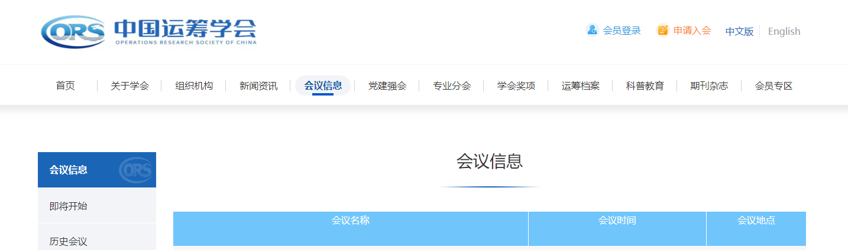
- 点击“申请入会”，在“完善信息”部分选择“博弈论分会”，按照步骤完成后续操作即可。
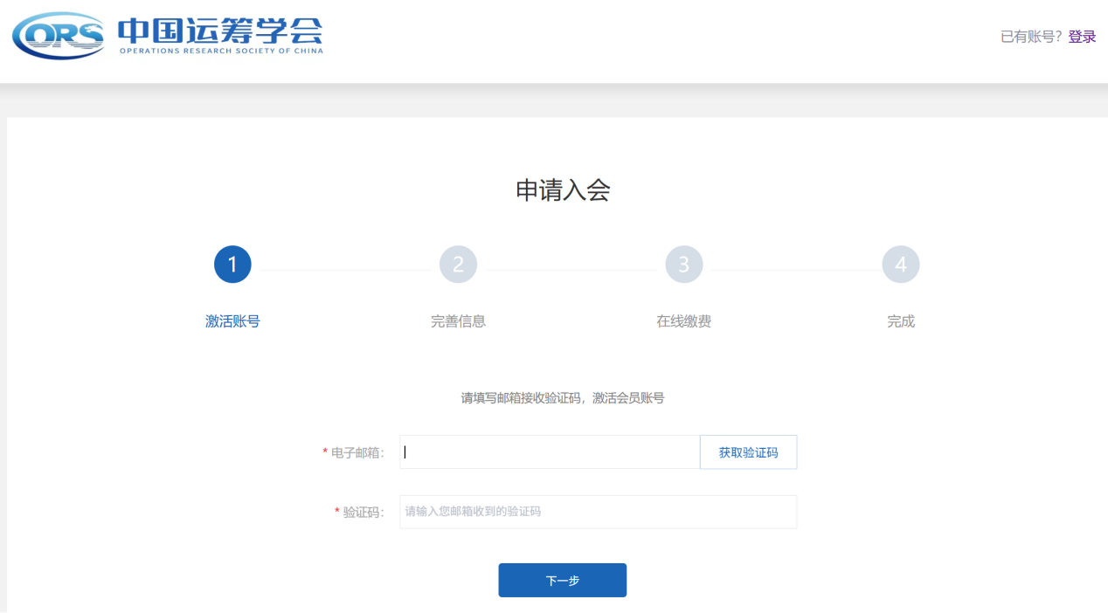
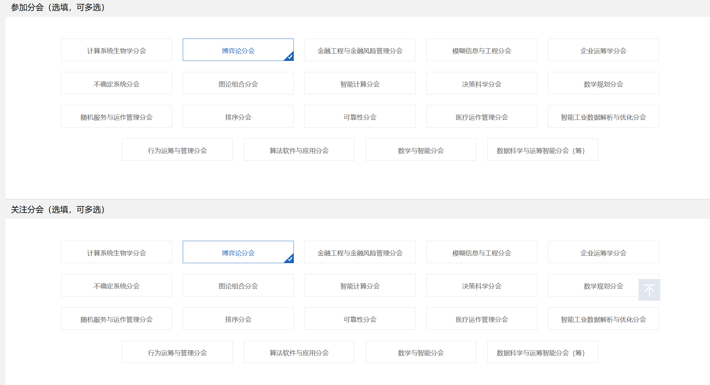
- 会议地点与住宿信息
会议地点：无锡太湖皇冠假日酒店（无锡市滨湖区太湖西大道1888号）
住宿信息：
协议住宿酒店 | 房型 | 价格
无锡太湖皇冠假日  (余江：15961717910) | 皇冠高级大床房（80间） | 380元/间（含单早）  450元/间（含双早）
无锡太湖皇冠假日  (余江：15961717910) | 皇冠高级双床房（100间） | 380元/间（含单早）  450元/间（含双早）
无锡太湖智选假日  (余江：15961717910) | 智选高级大床房（40间） | 320元/间（含单早）  350元/间（含双早）
无锡太湖智选假日  (余江：15961717910) | 智选高级双床房（80间） | 320元/间（含单早）  350元/间（含双早）
注：两个酒店均在无锡滨湖区太湖西大道1888号，左右两栋楼。会议期间为无锡旅游旺季，请拟参会的代表在收到通知后尽快注册、预订酒店，提前安排出行等事宜。
- 会议组织单位与联系人
主办单位：中国运筹学会博弈论分会、江南大学
承办单位：江南大学商学院
孙攀飞：18392550946 sunpanfei@nwpu.edu.cn
李文忠：18829575454 liwenzhong@nwpu.edu.cn
王 鹏：17562023920 wp@stu.jiangnan.edu.cn
邓铮妍：13806172579 6240910002@stu.jiangnan.edu.cn
林 强：18810001063 lqmachine@jiangnan.edu.cn

中国运筹学会博弈论分会
江南大学

